

14 martie 2019

RAPORT ZILNIC

În scopul unei mai bune colaborări, vă rugăm să ne semnalaţi eventualele neplăceri şi să ne oferiţi sugestii pe care le consideraţi necesare creşterii calităţii serviciului de monitorizare.

1.Ştiri şi emisiuni din domeniul gazelor

Nu au fost ştiri de interes pe canalele radio – TV.

2.Ştiri şi emisiuni din domeniul energiei

Calificativ:  NEUTRU | Scurgere radioactive la graniţa României | NaţionalTV-18:45  1min 12s  PrimaTV-18:39  4min 10s  ProTV-19:28  3min 07s  RFIRomânia-13:06  2min 32s  RadioRomânia-13:07  1min 29s  RomâniaTV-18:00  1min 24s  TVR2-19:15  2min 15s  Antena1-19:24  0min 36s
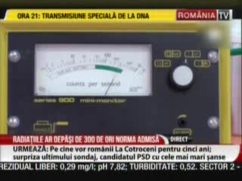 | La circa 200 de kilometri de graniţa României, la Uzina Metalurgică de la Râbniţa, din Transnistria, a avut loc zilele trecute o scurgere radioactivă. Informaţia a fost ascunsă de autorităţile din Transnistria, însă a fost confirmată de cele de la Chişinău. Autorităţile române s-au autosesizat în acest caz şi spun că măsurătorile făcute până acum pe teritoriul ţării noastre nu indică vreun pericol.  VIDEO NaţionalTV  VIDEO PrimaTV  VIDEO ProTV  AUDIO RFI România  AUDIO Radio România  VIDEO RomâniaTV  VIDEO TVR2  VIDEO Antena1

Calificativ:  NEUTRU | Consum mare de energie, la început de an | Digi24-23:42  0min 23s
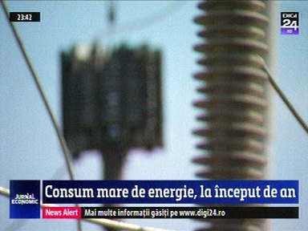 | Potrivit Institutului Naţional de Statistică, consumul populaţiei a crescut în ianuarie 2019 cu 14,6%, comparativ cu prima lună din 2018. Iluminatul public a scăzut cu 0,3%, iar cererea din industrie cu 0,1%. Per total, producţia de energie a scăzut cu circa 8% în ianuarie 2019, diferenţa fiind acoperită din importuri.  VIDEO Digi24

